- Добавить выпадающее меню в раздел тех.поддержка – меню должно добавляться в панели управления сайтом

- Редактирование размера картинок в текстах

- В логотип Телекомсервис установить анимацию -----

- Отдельная презентация для каждой страницы. Будет возможность заливки на каждую отдельную страницу презентации. Возможность установки презентации будет осуществляться через код
- Возможность переноса и закачки ПДФ файлов на отдельную страницу сайта (сделать интерфейс в панели управления).
В следующем формате – название ссылки, прикрепить файл.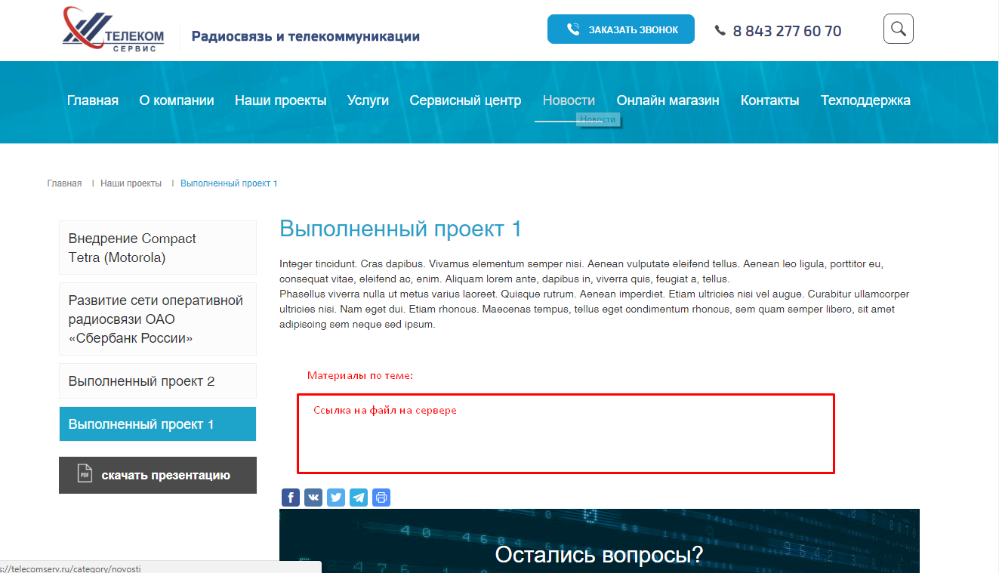

- Программирование левого меню на второстепенных страницах с подкатегориями. – отображение только подкатегорий

